# Master de Informatique et instrumentation scientifique en physique des hautes énergies .

Rapport de l'Application Python

# ‘’L’Heritage’’

**Réalisé par : Encadré par :**

NAIT EL MOUDEN Rida Pr. K.AZBEG

MOUZOUNE Mustapha

***Sommaire :***

1. **Introduction**
2. **Analyse de script**
   1. Les fonctions
   2. Les conditions
   3. Tkinter

Canvas

Frames

Les labels

Radiobutton

Spinbox

Button …

1. **Conclusion**

# Introduction :

Dans ce rapport, nous expliquerons ce que nous avons utilisé dans cette application.

Tout d’abord, l'application est un calcul de l’héritage

L'héritage dans l'Islam (ou l'héritage dans l'Islam) est une branche de la jurisprudence de l'Islam qui traite de la répartition de l'héritage après le décès de l'héritier entre les héritiers qui y ont droit. Il a des lois et des directives mentionnées dans le Saint Coran, qui définissent les principes d'application de l'héritage. L'islam a accordé une grande attention à l'héritage et s'est efforcé de définir clairement l'héritage et les devoirs des héritiers, invalidant ainsi ce que certains Arabes faisaient à l'ère préislamique d'hériter d'hommes sans femmes et d'adultes sans enfants.

Le projet et diviser en deux parties

La première partie c’est tous qui concerne « hadith » et les lois applicables au niveau d’héritage

Pour la deuxième partie c’est pour de bien préciser le cas traiter pour calculer et donner chacun leur droit

En détail, le programme contiendra comme première fenêtre une interface qui contient le nom de projet et deux boutons l’un pour le calcule et le deuxième pour afficher «  hadith » pour le démarrer (calcul).

Et pour appliquer tous cela, le langage principal utilisé est Python, et fonctionne spécialement avec les conditions, l'héritage et les fonctions, que nous discuterons leurs détails plus tard dans le rapport.

Enfin, nous avons utilisé « Tkinter », la bibliothèque graphique libre d'origine pour le langage Python qui permet la création d'interfaces graphiques pour le code.

**2-Analyse de script**

**La page principale :**

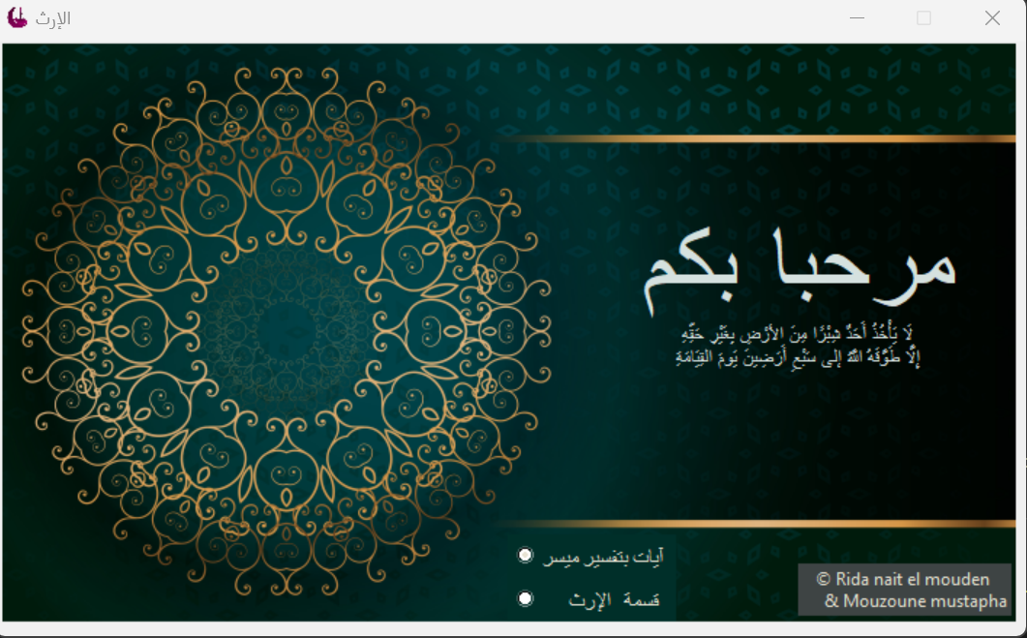

def main():

  global x

  global win

  win = Tk()

  win.geometry("710x410+250+100")

  win.resizable(False,False)

  win.title("الإرث")

  win_icon = PhotoImage(file="Page_icon.png")

  win.iconphoto(True,win_icon)

  canvas = Canvas(win,height=400,width=700)

  canvas.pack()

  background_photo = PhotoImage(file="background1.png")

  canvas.create_image(0,0,image =background_photo,anchor=NW)

  canvas.create_text(550,150,text="بكم مرحبا",font=("Verdana", 50),fill="#d5e1df")

  canvas.create_text(550,210,text=" لَا يَأْخُذُ أَحَدٌ شِبْرًا مِنَ الأرْضِ بِغَيْرِ حَقِّهِ\nإِلَّا طَوَّقَهُ اللَّهُ إلى سَبْعِ أَرَضِينَ يَومَ القِيَامَةِ",font=("Bold", 10),fill="#d5e1df")

  x= IntVar()

  frame = Frame(canvas,bg="#002f29")

  frame.place(x="350",y="340")

  for i in range(len(Topics)) :

     radio_button = Radiobutton(frame,variable=x,value=i,padx=2,text=Topics[i],command=function,font=("Impact",11),fg="#e6e2d3",bg="#002f29")

     radio_button.pack()

  copy_right_label = Label(canvas,text="© Rida nait el mouden \n     & Mouzoune mustapha",bg="#3e4444",fg="#e6e2d3")

  copy_right_label.place(x="550",y="360")

  win.mainloop()

**La commande du Radio Button :**

def function():

    if x.get() == 0:

      win.destroy()

      config()

    else:

        win.destroy()

        heritage()

**Si on click sure le premier choix on ferme la page principale et on fait appelle à la fonction config :**

**Les variables utiliser dans la première fonctionnalité du projet :**

page_num = 0

Quote = ["۞﴾233﴿سورة البقرة\nوَالْوَالِدَاتُ يُرْضِعْنَ أَوْلَادَهُنَّ حَوْلَيْنِ كَامِلَيْنِ لِمَنْ أَرَادَ أَن يُتِمَّ \nالرَّضَاعَةَ  وَعَلَى الْمَوْلُودِ لَهُ رِزْقُهُنَّ وَكِسْوَتُهُنَّ بِالْمَعْرُوفِ \n لَا تُكَلَّفُ نَفْسٌ إِلَّا وُسْعَهَا  لَا تُضَارَّ وَالِدَةٌ بِوَلَدِهَا وَلَا مَوْلُودٌ\n لَّهُ بِوَلَدِهِ  وَعَلَى الْوَارِثِ مِثْلُ ذَٰلِكَ فَإِنْ أَرَادَا فِصَالًا عَن تَرَاضٍ \nمِّنْهُمَا وَتَشَاوُرٍ فَلَا جُنَاحَ عَلَيْهِمَا وَإِنْ أَرَدتُّمْ \nأَن تَسْتَرْضِعُوا أَوْلَادَكُمْ فَلَا جُنَاحَ عَلَيْكُمْ إِذَا سَلَّمْتُم مَّا آتَيْتُم\n بِالْمَعْرُوفِ وَاتَّقُوا اللَّهَ وَاعْلَمُوا أَنَّ اللَّهَ بِمَا تَعْمَلُونَ بَصِيرٌ",

"۞﴾7﴿سورة النساء\n\nلِّلرِّجَالِ نَصِيبٌ مِّمَّا تَرَكَ الْوَالِدَانِ وَالْأَقْرَبُونَ  \n وَلِلنِّسَاءِ نَصِيبٌ مِّمَّا تَرَكَ الْوَالِدَانِ وَالْأَقْرَبُونَ \n مِمَّا قَلَّ مِنْهُ أَوْ كَثُرَ نَصِيبًا مَّفْرُوضًا ",

"۞﴾8﴿سورة النساء\n\nوَإِذَا حَضَرَ الْقِسْمَةَ أُولُو الْقُرْبَىٰ وَالْيَتَامَىٰ وَالْمَسَاكِينُ \n فَارْزُقُوهُم مِّنْهُ وَقُولُوا لَهُمْ قَوْلًا مَّعْرُوفًا",

"۞﴾9﴿سورة النساء\n\nوَلْيَخْشَ الَّذِينَ لَوْ تَرَكُوا مِنْ خَلْفِهِمْ ذُرِّيَّةً ضِعَافًا \nخَافُوا عَلَيْهِمْ فَلْيَتَّقُوا اللَّهَ وَلْيَقُولُوا قَوْلًا سَدِيدًا",

"۞﴾11﴿سورة النساء \nيُوصِيكُمُ اللَّهُ فِي أَوْلَادِكُمْ لِلذَّكَرِ مِثْلُ حَظِّ الْأُنثَيَيْنِ فَإِن كُنَّ \n نِسَاءً اثْنَتَيْنِ فَلَهُنَّ ثُلُثَا مَا تَرَكَ وَإِن كَانَتْ وَاحِدَةً فَلَهَا \nالنِّصْفُ وَلِأَبَوَيْهِ لِكُلِّ وَاحِدٍ مِّنْهُمَا السُّدُسُ مِمَّا تَرَكَ \nإِن كَانَ لَهُ وَلَدٌ فَإِن لَّمْ يَكُن لَّهُ وَلَدٌ وَوَرِثَهُ أَبَوَاهُ \nفَلِأُمِّهِ الثُّلُثُ فَإِن كَانَ لَهُ إِخْوَةٌ فَلِأُمِّهِ السُّدُسُ مِن بَعْدِ وَصِيَّةٍ\n يُوصِي بِهَا أَوْ دَيْنٍ آبَاؤُكُمْ وَأَبْنَاؤُكُمْ لَا تَدْرُونَ أَيُّهُمْ أَقْرَبُ لَكُمْ\n نَفْعًا فَرِيضَةً مِّنَ اللَّهِ إِنَّ اللَّهَ كَانَ عَلِيمًا حَكِيمًا",

"سورة النساء﴿12 ﴾  وَلَكُمْ نِصْفُ مَا تَرَكَ أَزْوَاجُكُمْ إِن لَّمْ \nيَكُن لَّهُنَّ وَلَدٌ فَإِن كَانَ لَهُنَّ وَلَدٌ فَلَكُمُ الرُّبُعُ مِمَّا تَرَكْنَ مِن\n بَعْدِ وَصِيَّةٍ يُوصِينَ بِهَا أَوْ دَيْنٍ وَلَهُنَّ الرُّبُعُ مِمَّا تَرَكْتُمْ\n إِن لَّمْ يَكُن لَّكُمْ وَلَدٌ فَإِن كَانَ لَكُمْ وَلَدٌ فَلَهُنَّ الثُّمُنُ مِمَّا تَرَكْتُم\n مِّن بَعْدِ وَصِيَّةٍ تُوصُونَ بِهَا أَوْ دَيْنٍ وَإِن كَانَ رَجُلٌ يُورَثُ\n كَلَالَةً أَوِ امْرَأَةٌ وَلَهُ أَخٌ أَوْ أُخْتٌ فَلِكُلِّ وَاحِدٍ مِّنْهُمَا السُّدُسُ\n فَإِن كَانُوا أَكْثَرَ مِن ذَٰلِكَ فَهُمْ شُرَكَاءُ فِي الثُّلُثِ مِن بَعْدِ وَصِيَّةٍ \nيُوصَىٰ بِهَا أَوْ دَيْنٍ غَيْرَ مُضَارٍّ وَصِيَّةً مِّنَ اللَّهِ وَاللَّهُ عَلِيمٌ حَلِيمٌ",

"۞﴾19﴿سورة النساء\n\nيَا أَيُّهَا الَّذِينَ آمَنُوا لَا يَحِلُّ لَكُمْ أَن تَرِثُوا النِّسَاءَ كَرْهًا\n وَلَا تَعْضُلُوهُنَّ لِتَذْهَبُوا بِبَعْضِ مَا آتَيْتُمُوهُنَّ \nإِلَّا أَن يَأْتِينَ بِفَاحِشَةٍ مُّبَيِّنَةٍ  وَعَاشِرُوهُنَّ بِالْمَعْرُوفِ  \nفَإِن كَرِهْتُمُوهُنَّ فَعَسَىٰ أَن تَكْرَهُوا شَيْئًا\n وَيَجْعَلَ اللَّهُ فِيهِ خَيْرًا كَثِيرًا",

"۞﴾33﴿سورة النساء\n\nوَلِكُلٍّ جَعَلْنَا مَوَالِيَ مِمَّا تَرَكَ الْوَالِدَانِ وَالْأَقْرَبُونَ\n وَالَّذِينَ عَقَدَتْ أَيْمَانُكُمْ فَآتُوهُمْ نَصِيبَهُمْ  \nإِنَّ اللَّهَ كَانَ عَلَىٰ كُلِّ شَيْءٍ شَهِيدًا",

"۞﴾127﴿سورة النساء\n\nوَيَسْتَفْتُونَكَ فِي النِّسَاءِ\n قُلِ اللَّهُ يُفْتِيكُمْ فِيهِنَّ وَمَا يُتْلَىٰ عَلَيْكُمْ فِي الْكِتَابِ \nفِي يَتَامَى النِّسَاءِ اللَّاتِي لَا تُؤْتُونَهُنَّ \nمَا كُتِبَ لَهُنَّ وَتَرْغَبُونَ أَن تَنكِحُوهُنَّ \nوَالْمُسْتَضْعَفِينَ مِنَ الْوِلْدَانِ وَأَن تَقُومُوا لِلْيَتَامَىٰ بِالْقِسْطِ\n وَمَا تَفْعَلُوا مِنْ خَيْرٍ فَإِنَّ اللَّهَ كَانَ بِهِ عَلِيمًا",

"۞﴾176﴿سورة النساء\n\nيَسْتَفْتُونَكَ قُلِ اللَّهُ يُفْتِيكُمْ فِي الْكَلَالَةِ\n إِنِ امْرُؤٌ هَلَكَ لَيْسَ لَهُ وَلَدٌ وَلَهُ أُخْتٌ فَلَهَا نِصْفُ مَا تَرَكَ\n وَهُوَ يَرِثُهَا إِن لَّمْ يَكُن لَّهَا وَلَدٌ\n فَإِن كَانَتَا اثْنَتَيْنِ فَلَهُمَا الثُّلُثَانِ مِمَّا تَرَكَ وَإِن كَانُوا \nإِخْوَةً رِّجَالًا وَنِسَاءً فَلِلذَّكَرِ مِثْلُ حَظِّ الْأُنثَيَيْنِ\n يُبَيِّنُ اللَّهُ لَكُمْ أَن تَضِلُّوا وَاللَّهُ بِكُلِّ شَيْءٍ عَلِيمٌ"]

definition = ["على الوالدات إرضاع أولادهن مدة سنتين\n كاملتين لمن أراد إتمام الرضاعة\n ويجب على الآباء أن يكفُلوا للمرضعات \nالمطلقات طعامهن وكسوتهن على الوجه \nالمستحسن شرعًا وعرفًا لأن الله لا يكلف نفسًا\n إلا قدر طاقتها ولا يحل للوالدين أن يجعلوا \nالمولود وسيلة للمضارة بينهما \nويجب على الوارث عند موت الوالد\n مثل ما يجب على الوالد قبل موته\n من النفقة والكسوة. فإن أراد \nالوالدان فطام المولود قبل انتهاء \nالسنتين فلا حرج عليهما إذا تراضيا \nوتشاورا في ذلك؛ ليصلا إلى ما فيه\n مصلحة المولود. وإن اتفق الوالدان \nعلى إرضاع المولود من مرضعة أخرى\n غير والدته فلا حرج عليهما إذا\n سلَّم الوالد للأم حقَّها وسلَّم للمرضعة\n أجرها بما يتعارفه الناس. وخافوا\n الله في جميع أحوالكم واعلموا\n أن الله بما تعملون بصير\n وسيجازيكم على ذلك",

"للذكور صغارًا أو كبارًا نصيب\n شرعه الله فيما تركه الوالدان\n والأقربون من المال قليلا\n كان أو كثيرًا في أنصبة\n محددة واضحة فرضها الله \nعز وجل لهؤلاء وللنساء كذلك",

"وإذا حضر قسمةَ الميراث أقاربُ\n الميت ممن لا حقَّ لهم في التركة \nأو حضرها من مات آباؤهم وهم صغار\n أو مَن لا مال لهم فأعطوهم شيئًا\n من المال على وجه الاستحباب قبل\n تقسيم التركة على أصحابها\n وقولوا لهم قولا حسنًا غير فاحش ولا قبيح",

"ولْيَخَفِ الذين لو ماتوا وتركوا\n من خلفهم أبناء صغارًا ضعافًا خافوا \nعليهم الظلم والضياع فليراقبوا\n الله فيمن تحت أيديهم من اليتامى \nوغيرهم وذلك بحفظ أموالهم وحسن\n تربيتهم ودَفْع الأذى عنهم وليقولوا\n لهم قولا موافقا للعدل والمعروف.",

"يوصيكم الله ويأمركم في شأن أولادكم\n إذا مات أحد منكم وترك أولادًا ذكورًا وإناثًا\n فميراثه كله لهم للذكر مثل نصيب الأنثيين\n إذا لم يكن هناك وارث غيرهم فإن ترك بنات \nفقط فللبنتين فأكثر ثلثا ما ترك وإن كانت ابنة\n واحدة فلها النصف ولوالِدَي الميت لكل\n واحد منهما السدس إن كان له ولد ذكرًا\n كان أو أنثى واحدًا أو أكثر فإن لم يكن\n له ولد وورثه والداه فلأمه الثلث ولأبيه\n الباقي فإن كان للميت إخوة اثنان فأكثر\n ذكورًا كانوا أو إناثًا فلأمه السدس وللأب \nالباقي ولا شيء للإخوة وهذا التقسيم للتركة\n إنما يكون بعد إخراج وصية الميت في حدود \nالثلث أو إخراج ما عليه من دَيْن آباؤكم \nوأبْناؤكم الذين فُرِض لهم الإرث لا تعرفون أيهم\n أقرب لكم نفعًا في دنياكم وأخراكم فلا تفضلوا \nواحدًا منهم على الآخر هذا الذي أوصيتكم به\n مفروض عليكم من الله إن الله كان\n عليمًا بخلقه حكيمًا فيما شرعه لهم",

"ولكم أيها الرجال نصف ما ترك أزواجكم\n بعد وفاتهن إن لم يكن لهن ولد ذكرًا كان\n أو أنثى فإن كان لهن ولد فلكم الربع مما تركن\n ترثونه من بعد إنفاذ وصيتهن الجائزة أو\n ما يكون عليهن من دَيْن لمستحقيه. ولأزواجكم\n أيها الرجال الربع مما تركتم إن لم يكن لكم\n ابن أو ابنة منهن أو من غيرهن فإن كان لكم\n ابن أو ابنة فلهن الثمن مما تركتم يقسم الربع \nأو الثمن بينهن فإن كانت زوجة واحدة كان\n هذا ميراثًا لها من بعد إنفاذ ما كنتم أوصيتم به\n من الوصايا الجائزة أو قضاء ما يكون عليكم\n من دَيْن. وإن مات رجل أو امراة وليس له\n أو لها ولد ولا والد وله أو لها أخ أو\n أخت من أم فلكل واحد منهما السدس. فإن كان \nالإخوة أو الأخوات لأم أكثر من ذلك فهم شركاء\n في الثلث يقسم بينهم بالسوية لا فرق بين \nالذكر والأنثى وهذا الذي فرضه الله للإخوة \nوالأخوات لأم يأخذونه ميراثًا لهم من بعد قضاء\n ديون الميت وإنفاذ وصيته إن كان قد\n أوصى بشيء لا ضرر فيه على الورثة. بهذا \n أوصاكم ربكم وصية نافعة لكم ",

"يا أيها الذين آمنوا لا يجوز لكم\n أن تجعلوا نساء آبائكم من جملة \nتَرِكتهم تتصرفون فيهن بالزواج منهن\n أو المنع لهن أو تزويجهن للآخرين\n وهن كارهات لذلك كله ولا يجوز لكم\n أن تضارُّوا أزواجكم وأنتم كارهون لهن\n ليتنازلن عن بعض ما آتيتموهن من مهر ونحوه\n إلا أن يرتكبن أمرا فاحشا كالزنى فلكم\n حينئذ إمساكهن حتى تأخذوا ما أعطيتموهن\n ولتكن مصاحبتكم لنسائكم مبنية على التكريم و\nالمحبة وأداء ما لهن من حقوق فإن كرهتموهن\n لسبب من الأسباب الدنيوية فاصبروا فعسى \nأن تكرهوا أمرًا من الأمور ويكون فيه خير كثير",

"ولكل واحد منكم جعلنا ورثة يرثون\n مما ترك الوالدان والأقربون والذين\n تحالفتم معهم بالأيمان المؤكدة على النصرة\n وإعطائهم شيئًا من الميراث فأعطوهم \nما قُدِّر لهم والميراث بالتحالف كان\n في أول الإسلام ثم رُفع حكمه بنزول آيات \nالمواريث إن الله كان مُطَّلِعًا على \nكل شيء من أعمالكم وسيجازيكم على ذلك",

"يطلب الناس منك أيها النبي \nأن تبين لهم ما أشكل عليهم فَهْمُه من قضايا \nالنساء وأحكامهن قل الله تعالى يبيِّن\n لكم أمورهن وما يتلى عليكم في الكتاب\n في يتامى النساء اللاتي لا تعطونهن ما فرض\n الله تعالى لهن من المهر والميراث \nوغير ذلك من الحقوق وتحبون نكاحهن أو \nترغبون عن نكاحهن ويبيِّن الله لكم أمر \nالضعفاء من الصغار ووجوب القيام لليتامى\n بالعدل وترك الجور عليهم في حقوقهم\n وما تفعلوا من خير فإن الله تعالى كان به\n عليمًا لا يخفى عليه شيء منه ولا من غيره",

"يسألونك أيها الرسول عن حكم ميراث الكلالة \nوهو من مات وليس له ولدٌ ولا والد قل \nالله يُبيِّن لكم الحكم فيها إن مات امرؤ\n ليس له ولد ولا والد وله أخت لأبيه وأمه\n أو لأبيه فقط فلها نصف تركته ويرث أخوها\n شقيقًا كان أو لأب جميع مالها إذا ماتت\n وليس لها ولد ولا والد فإن كان لمن\n مات كلالةً أختان فلهما الثلثان مما ترك \nوإذا اجتمع الذكور من الإخوة لغير أم مع\n الإناث فللذكر مثل نصيب الأنثيين من أخواته\n يُبيِّن الله لكم قسمة المواريث وحكم\n الكلالة لئلا تضلوا عن الحقِّ في أمر المواريث\n والله عالم بعواقب الأمور\n وما فيها من الخير لعباده"]

max = len(Quote) - 1

min = 0

opened = 0

P.S : on a pas utiliser de base de donnée on a stocker nos donnée juste dans une liste .

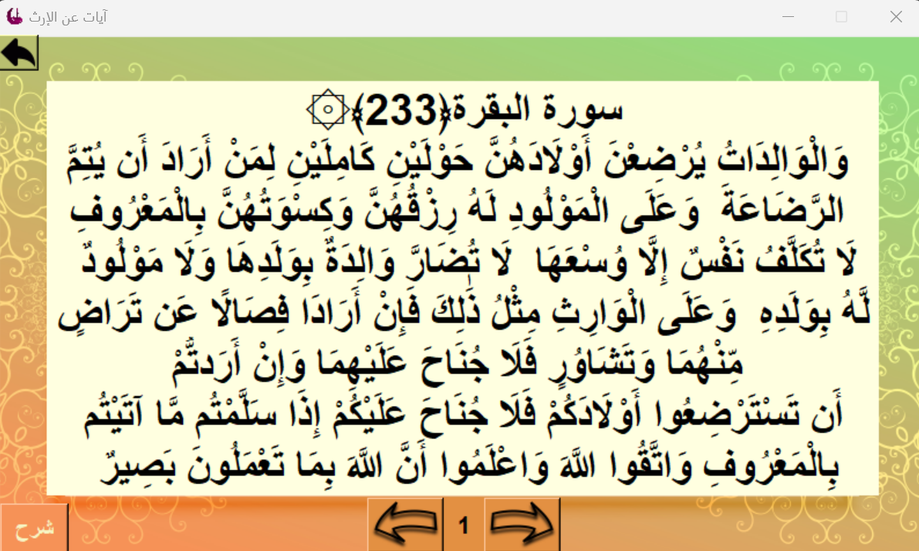

def config():

  global text_area

  global page_number_label

  global window

  window = Tk()

  window.geometry("800x450+230+90")

  my_background = PhotoImage(file="background2.png")

  Label(window,image=my_background).place(x=0,y=0)

  text_area = Label(window,width=31,height=8,bg='light yellow',text=Quote[page_num],font=("arial",28,"bold"))

  text_area.place(x=43,y=40)

  window.resizable(False, False)

  window.title("آيات عن الإرث")

  frame = Frame(window,bg="#e39042")

  frame.place(x=320,y=400)

  arrow = PhotoImage(file="arrow.png")

  arrow2 = PhotoImage(file="arrow2.png")

  Button(frame,image=arrow,bg="#e39042",activebackground="#e39042",command=next).grid(row=0,column=2)

  page_number_label =Label(frame,text=page_num+1,font=("arial",15,"bold"),padx=10,bg="#e39042")

  page_number_label.grid(row=0,column=1)

  Button(frame,image=arrow2,bg="#e39042",activebackground="#e39042",command=previous).grid(row=0,column=0)

  Button(window,text="شرح",font=("arial",15,"bold"),command=explaine,padx=5,pady=2,bg="#f69257",fg="#f7f4c3",activebackground="#f69257",activeforeground="#f7f4c3").place(x=3,y=405)

  arrow3 = PhotoImage(file="arrow3.png")

  Button(window,image=arrow3,command=go_back,bg="#b8bf6f",activebackground="#b8bf6f").place(x=0,y=0,anchor=NW)

  window.mainloop()

**Premier bouton pour passer à la page suivante :**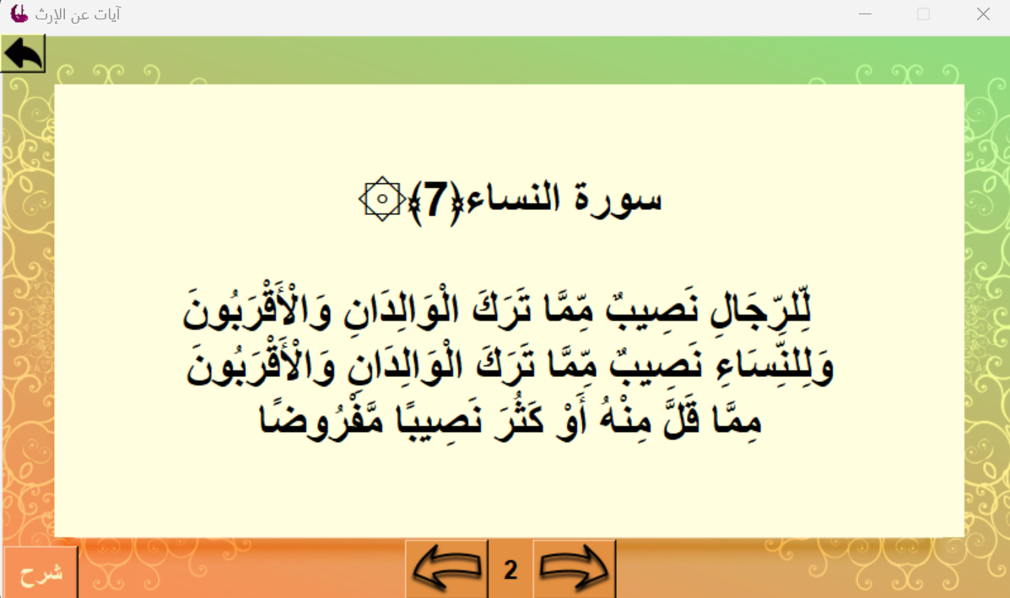

def next():

  global page_num

  global opened

  if opened == 1:

    window2.destroy()

    opened =0

  window.geometry("800x450+230+90")

  page_num = page_num + 1

  if page_num > max:

    page_num = min

  text_area.config(text=Quote[page_num])

  page_number_label.config(text=page_num+1)

**Deuxième bouton pour passer à la page précédente :**

def previous():

  global page_num

  global opened

  if opened == 1:

    window2.destroy()

    opened =0

  window.geometry("800x450+230+90")

  page_num = page_num - 1

  if page_num < min:

    page_num = max

  text_area.config(text=Quote[page_num])

  page_number_label.config(text=page_num+1)

P.S : les deux bouton fassent un test sure la variable opened si cette derrière est egale a 0 donc la page d’explication nest pas ouverte donc il suffit just de passer au page suivante ou precedente mais si opened egale a 1 ca veut dire que la page d’explication est ouverte donc il faut la fermer puis ajuster la position de la page suivante ou precedante .

**Troisième bouton pour afficher une explication compréhensible de chaque Aya :**

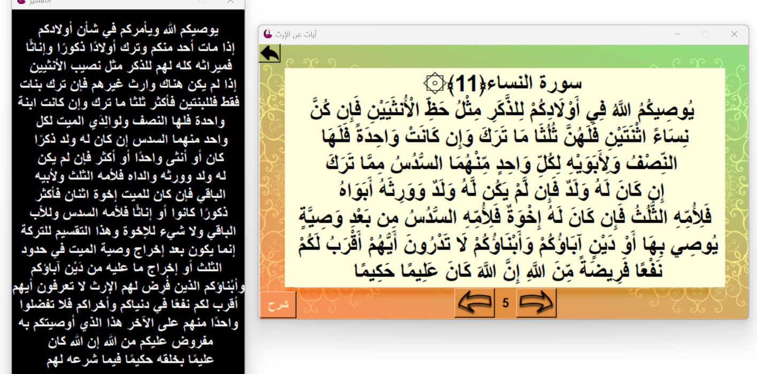

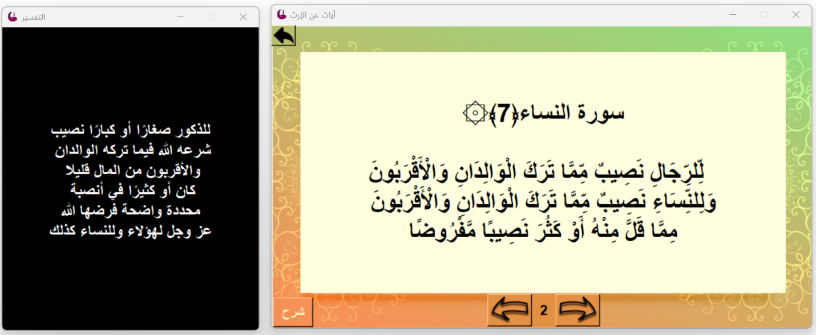

P.S : j’ai configurer la taille de la deuxième page pour quelle s’adapte a la quantité d’écriture là-dedans.

def explaine():

  global window2

  global opened

  window.geometry("800x450+450+90")

  window2 =Tk()

  opened = 1

  window2.resizable(False,False)

  if definition[page_num].count("\n") >= 14 :

    Y = "650"

    W = 0

  else :

    Y = "450"

    W = 80

  window2.geometry("380x{}+50+{}".format(Y,W))

  window2.title("التفسير")

  window2.config(bg="black")

  if definition[page_num].count("\n")+2 >= 15:

    text_area2 = Label(window2,width=25,height=definition[page_num].count("\n")+2,text=definition[page_num],fg="white",bg='black',font=("arial",19," bold"))

  else :

    text_area2 = Label(window2,width=25,height=15,text=definition[page_num],fg="white",bg='black',font=("arial",19," bold"))

  text_area2.place(x=0,y=0,anchor=NW)

  window2.mainloop()

**Quatrième bouton nous renvois vers la page principale :**

def go_back():

  global opened

  window.destroy()

  if opened == 1:

    window2.destroy()

    opened =0

  main()



**La commande du Radio Button :**

def function():

    if x.get() == 0:

      win.destroy()

      config()

    else:

        win.destroy()

        heritage()

**Si on click sure le deuxième choix on ferme la page principale et on fait appelle à la fonction héritage :**

2em parties

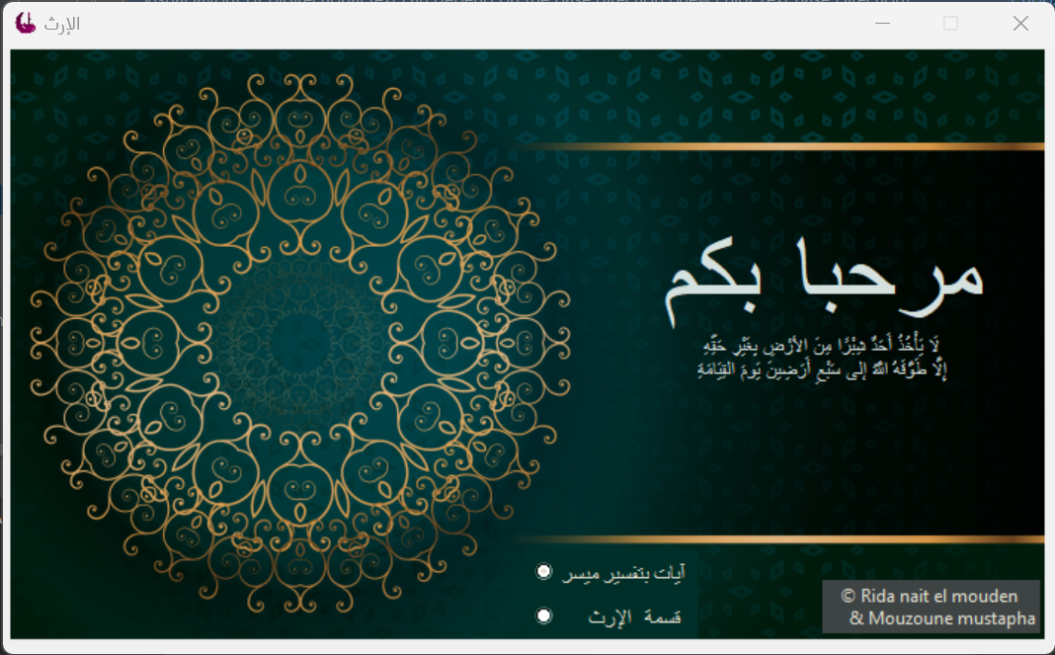

**click**

Après le click sur deuxième radio Button

On va afficher une nouvelle page qui a l’intérieur d’une fonction qui s’appelle page1()

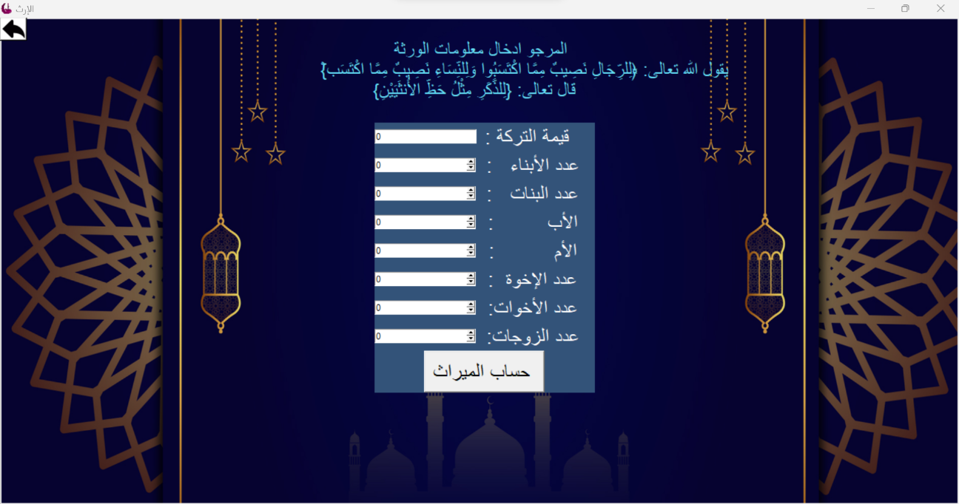

Pour le code on a utilisé :

* Spin-box

Pour les spin-box on choisir de aller de 0 jusqu’à 24 pour les enfants et de 0 a 1 pour les parents et de 0 a 4 pour les femmes

* Frame (pour une bonne structure)

Pour cela fait appel a grid

* Les labels

Pour afficher les textes

* Canvas

Mettre les textes en transparent

* Les conditions

Pour étudier chaque cas tous seule

* Button pour démarrer le calcul

Ilya aussi le flèche pour revenir au page précédant

Voila le code qui corresponde à cette page

Le code corresponde a cette partie

frame=Frame(canvas,bg="#335379")  
frame.place(x=500,y=140)  
arrow3 = PhotoImage(file="arrow3.png")  
Button(canvas,image=arrow3,command=go_back1,bg="white",activebackground="white").place(x=0,y=0,anchor=NW)  
Label(frame,text=" : قيمة التركة ",font=('Aeial',20),fg="white",bg="#335379").grid(row=0, column=1)  
floss=IntVar()  
entry=Entry(frame,textvariable=floss,width=22)  
entry.grid(row=0,column=0)  
Label(frame,text=" : عدد الأبناء ",font=('Aeial',20),fg="white",bg="#335379").grid(row=1, column=1)  
boy = IntVar()  
spin_box = Spinbox(frame,from_=0,to=24,textvariable=boy,wrap=True).grid(row=1,column=0)  
Label(frame,text=" : عدد البنات ",font=('Aeial',20),fg="white",bg="#335379").grid(row=2, column=1)  
girl = IntVar()  
spin_box = Spinbox(frame,from_=0,to=24,textvariable=girl,wrap=True).grid(row=2,column=0)  
  
Label(frame,text=" : الأب ",font=('Aeial',20),fg="white",bg="#335379").grid(row=3, column=1)  
father=IntVar()  
spin_box = Spinbox(frame,from_=0,to=1,textvariable=father,wrap=True).grid(row=3,column=0)  
  
  
Label(frame,text=" : الأم ",font=('Aeial',20),fg="white",bg="#335379").grid(row=4, column=1)  
mother=IntVar()  
spin_box = Spinbox(frame,from_=0,to=1,textvariable=mother,wrap=True).grid(row=4,column=0)  
  
  
Label(frame,text=" : عدد الإخوة ",font=('Aeial',20),fg="white",bg="#335379").grid(row=5, column=1)  
brother= IntVar()  
spin_box= Spinbox(frame,from_=0,to=24,textvariable=brother,wrap=True).grid(row=5,column=0)  
Label(frame,text=" :عدد الأخوات ",font=('Aeial',20),fg="white",bg="#335379").grid(row=6, column=1)  
sister= IntVar()  
spin_box = Spinbox(frame,from_=0,to=24,textvariabl=sister,wrap=True).grid(row=6,column=0)  
Label(frame,text=" :عدد الزوجات ",font=('Aeial',20),fg="white",bg="#335379").grid(row=7, column=1)  
wife= IntVar()  
spin_box = Spinbox(frame,from_=0,to=4,textvariable=wife,wrap=True).grid(row=7,column=0)  
  
  
  
button = Button(frame, text='حساب الميراث ',relief=RAISED,font=('Arial Bold', 20),command=page1)  
button.grid(row=8,column=0,columnspan=2)  
ws.mainloop()

Après bien remplir les information de cas étudier on clique sur le Botton qui fait démarrer le calcul et l’affichage

On fait appel a une fonction sous le nom page1()

Et comparer le cas remplier avec le calcul qui le calcul corresponde

Le code de cette partie

def page1():  
 if int(boy.get())!=0 and int(girl.get())==0:  
 kboy=int(floss.get())/int(boy.get())  
 Lmother = 0  
 Lfather = 0  
 Lwife1 = Lwife2 = Lwife3 = Lwife4 = 0  
 Lgirl=0  
 Lbrother=Lsister=0  
 elif int(boy.get())!=0 and int(girl.get())!=0:  
 S=int(floss.get())/(2*int(boy.get())+int(girl.get()))  
 kboy=S*2  
 Lgirl=S  
 Lmother=0  
 Lfather=0  
 Lwife1=Lwife2=Lwife3=Lwife4=0  
 Lbrother=Lsister=0

….

Après le calcule Ilya la page qui affiche les résultats dons cette page on a aussi la flèche de retour au page précédente

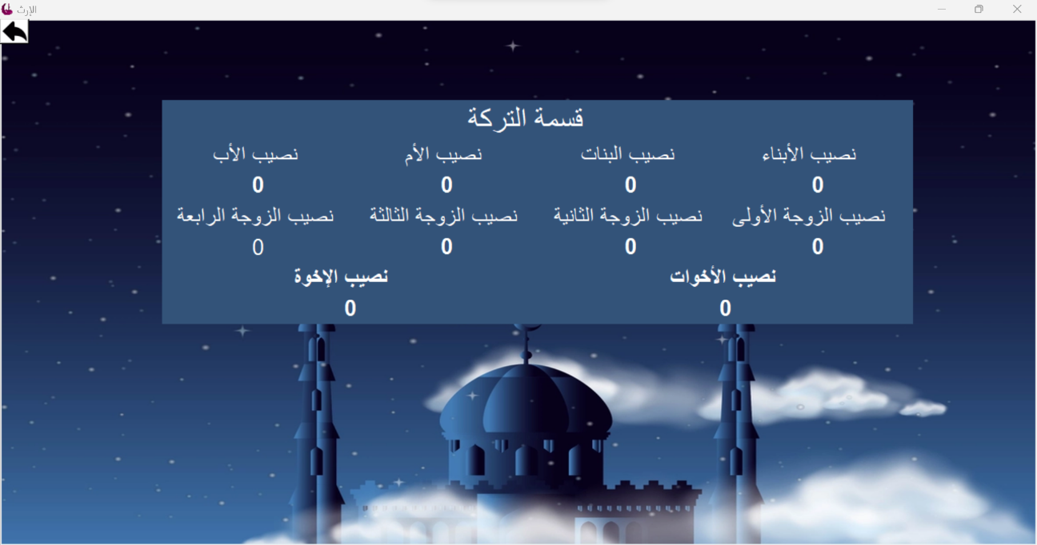

Exemple de calcule

On va remplir dans le programme de cette manière

Le résultat :

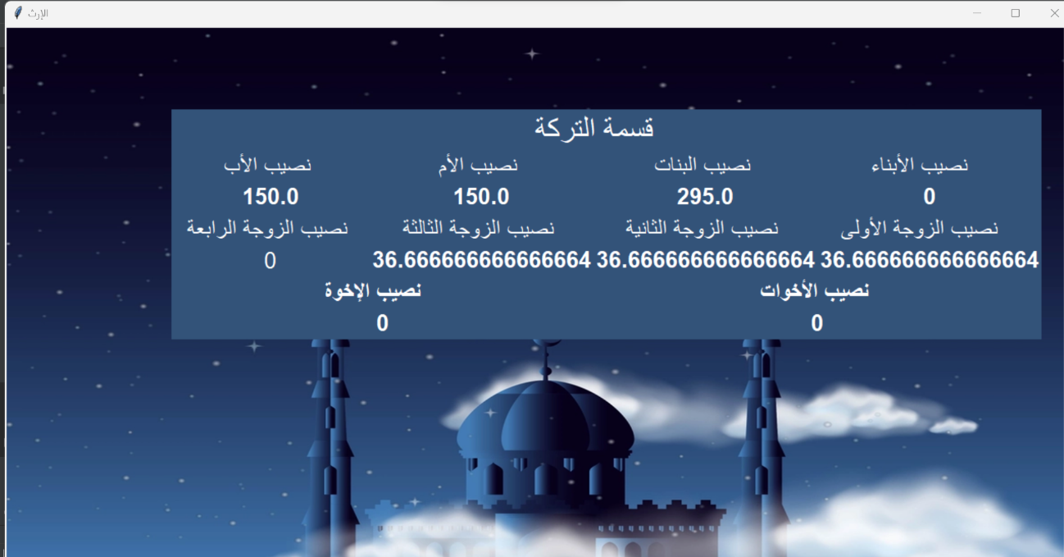

# 3-Conclusion :

L’amélioration du calcul de l’héritage va être mieux dans le future après avoir l’optimiser avec des nouvelles fonctionnalités comme intelligence artificielle pour que l’ordinateur reconnaisse les différentes personnes si on a un homme ou bien une femme et peut améliorer la méthode de calcule et on peut ajouter aussi des case pour les revenus immobiliers tout seul après l’analyse des cas traiter .